黑龙江省艺术科研项目申报系统（教师、专家）

使

用

说

明

书
目录

一、注册………………………………………………………………………………1
二、登录………………………………………………………………………………1
三、系统首页…………………………………………………………………………1
四、个人基础功能……………………………………………………………………2
（1）个人中心……………………………………………………………………2
1、保存个人信息……………………………………………………………2
2、申请成为专家……………………………………………………………2
（2）项目申请……………………………………………………………………3
1、打印………………………………………………………………………3
2、保存申请…………………………………………………………………4
（3）优秀科研成果申报…………………………………………………………7
1、打印………………………………………………………………………7
2、保存申请…………………………………………………………………7
（4）结题申请……………………………………………………………………8
1、打印………………………………………………………………………8
2、保存申请…………………………………………………………………9
（5）查看项目申请……………………………………………………………11
1、提交申请………………………………………………………………11
2、修改项目………………………………………………………………11
3、删除项目………………………………………………………………11
4、查看项目………………………………………………………………11
5、人员变更申请…………………………………………………………11
6、项目延期申请…………………………………………………………11
（6）查看优秀科研成果申报…………………………………………………1
1、提交申请………………………………………………………………12
2、修改项目………………………………………………………………12
3、删除项目………………………………………………………………12
4、查看项目………………………………………………………………12
5、人员变更申请…………………………………………………………12
6、项目延期申请…………………………………………………………12（7）查看结题申请……………………………………………………………12
1、提交申请………………………………………………………………12
2、修改项目………………………………………………………………12
3、删除项目………………………………………………………………12
4、查看项目………………………………………………………………12
5、人员变更申请…………………………………………………………12
6、项目延期申请…………………………………………………………12
五、专家基础功能…………………………………………………………………13
（1）、等待评审项目…………………………………………………………13
- 、评审过的项目…………………………………………………………13

推荐：使用谷歌浏览器访问《黑龙江省艺术科研项目申报系统》，或者使用360浏览器切换到极速模式，否则可能有些页面显示不全，以下为360浏览器兼容模式切换极速模式步骤。
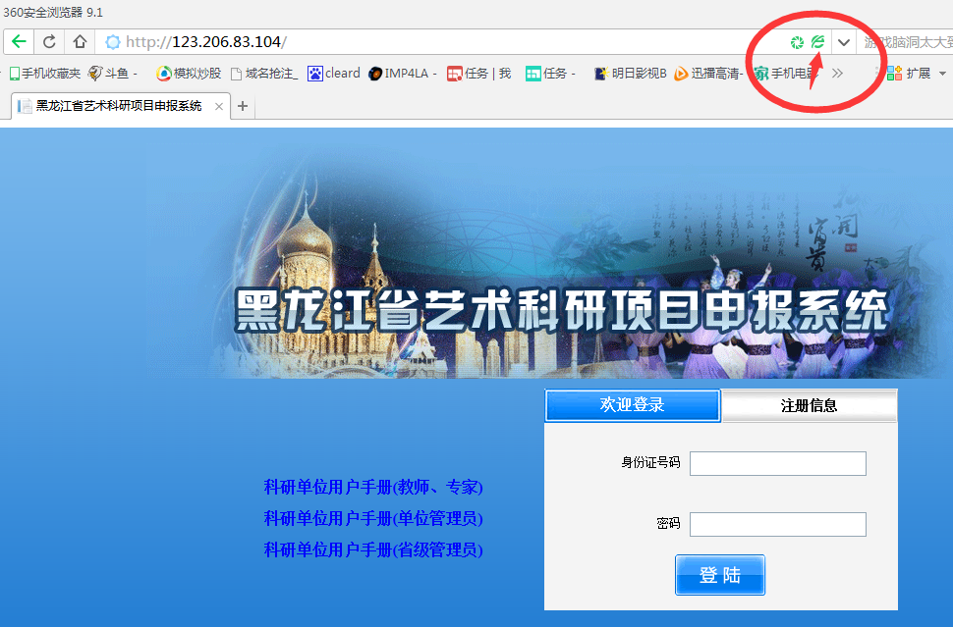

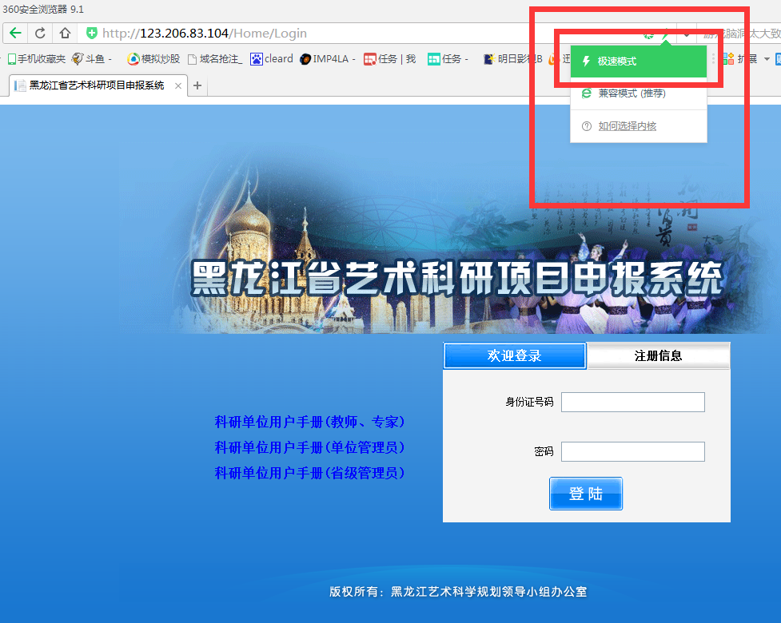

一、注册
注册：输入身份证号码、密码、姓名，选择单位提交注册后由单位管理员审批通过后即可登录
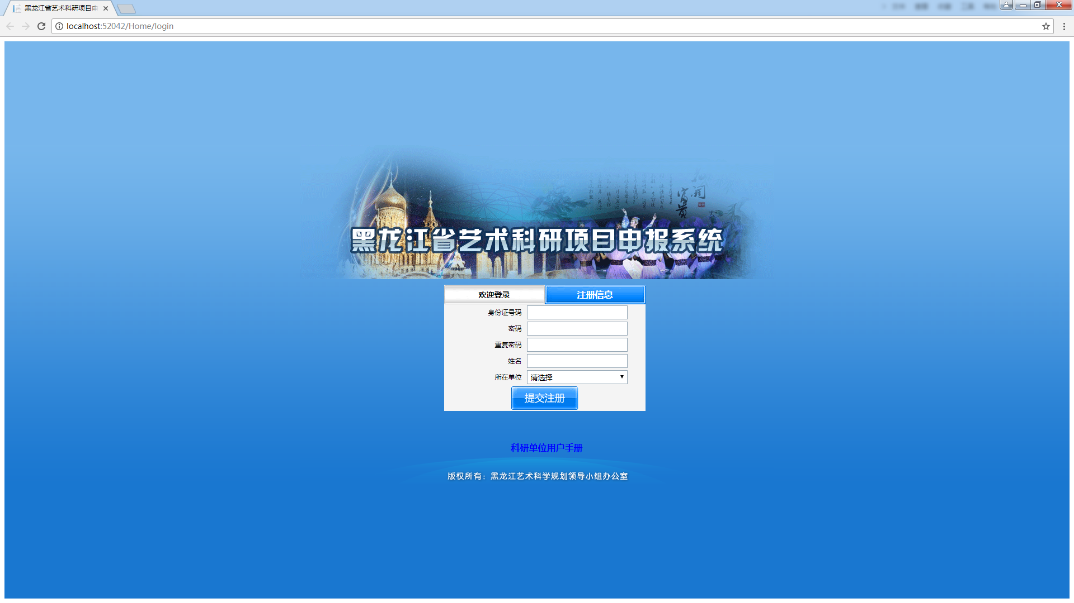
二、登录
登录：输入正确的身份证号、密码登录，登录成功跳转到系统主页面
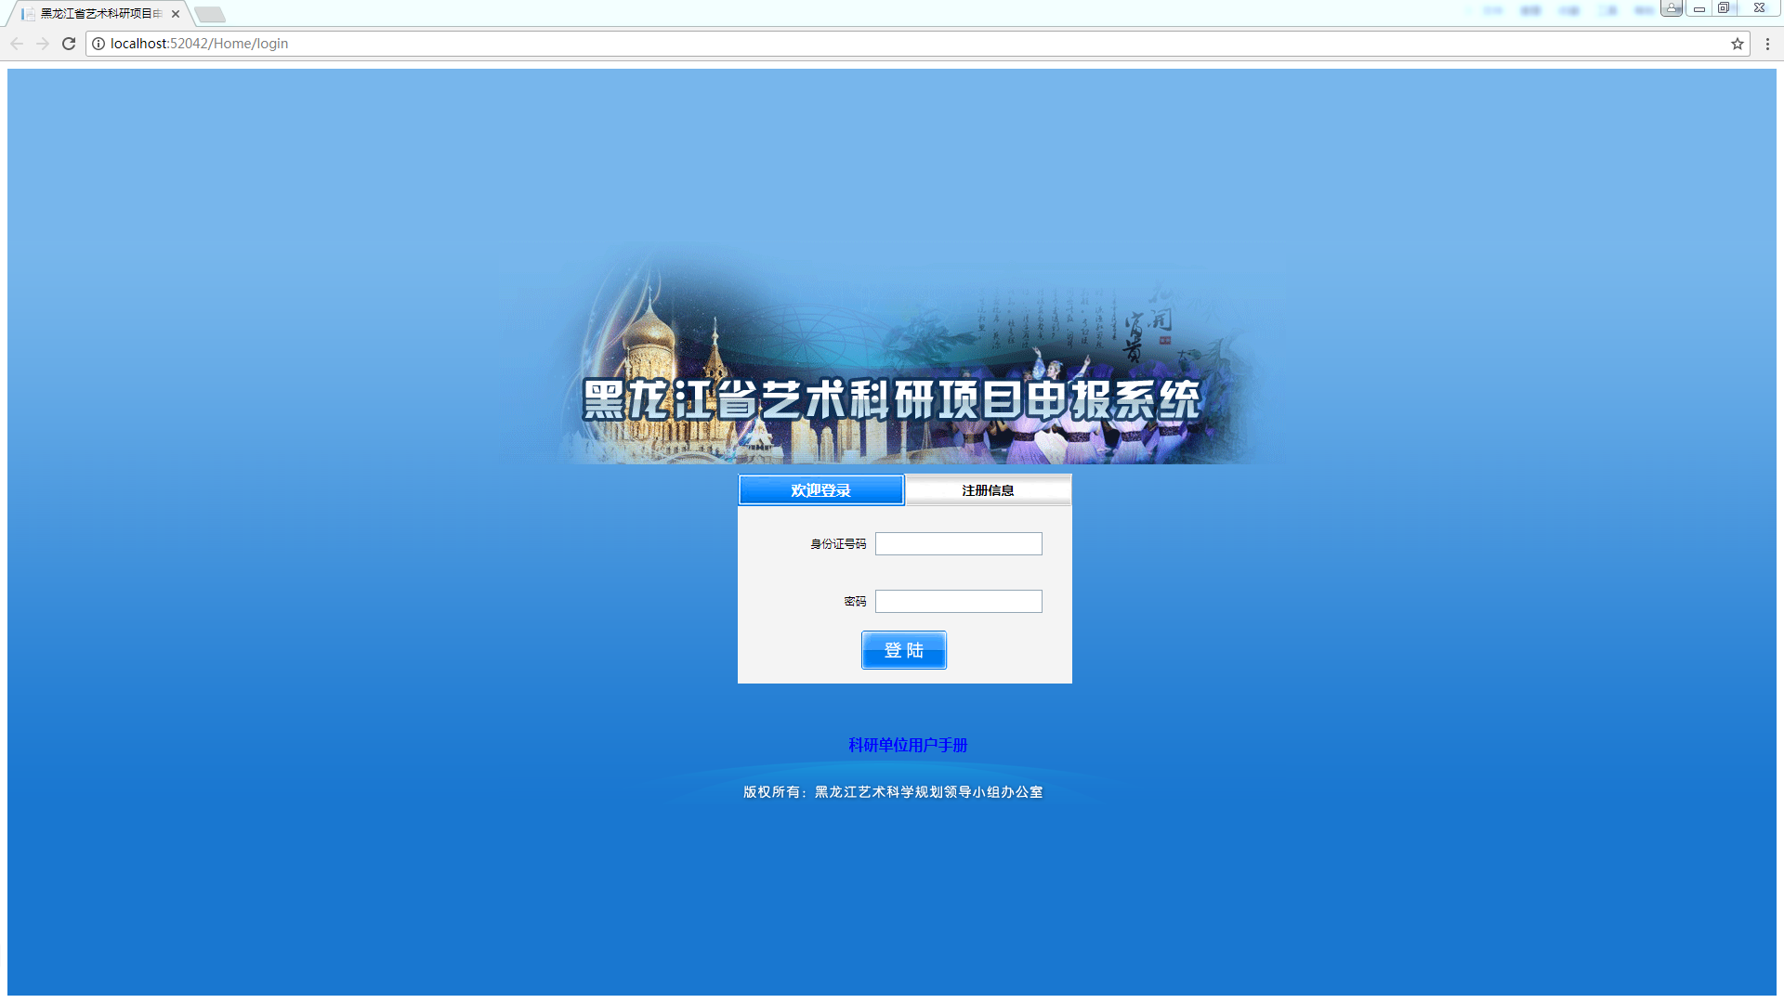
三、系统首页
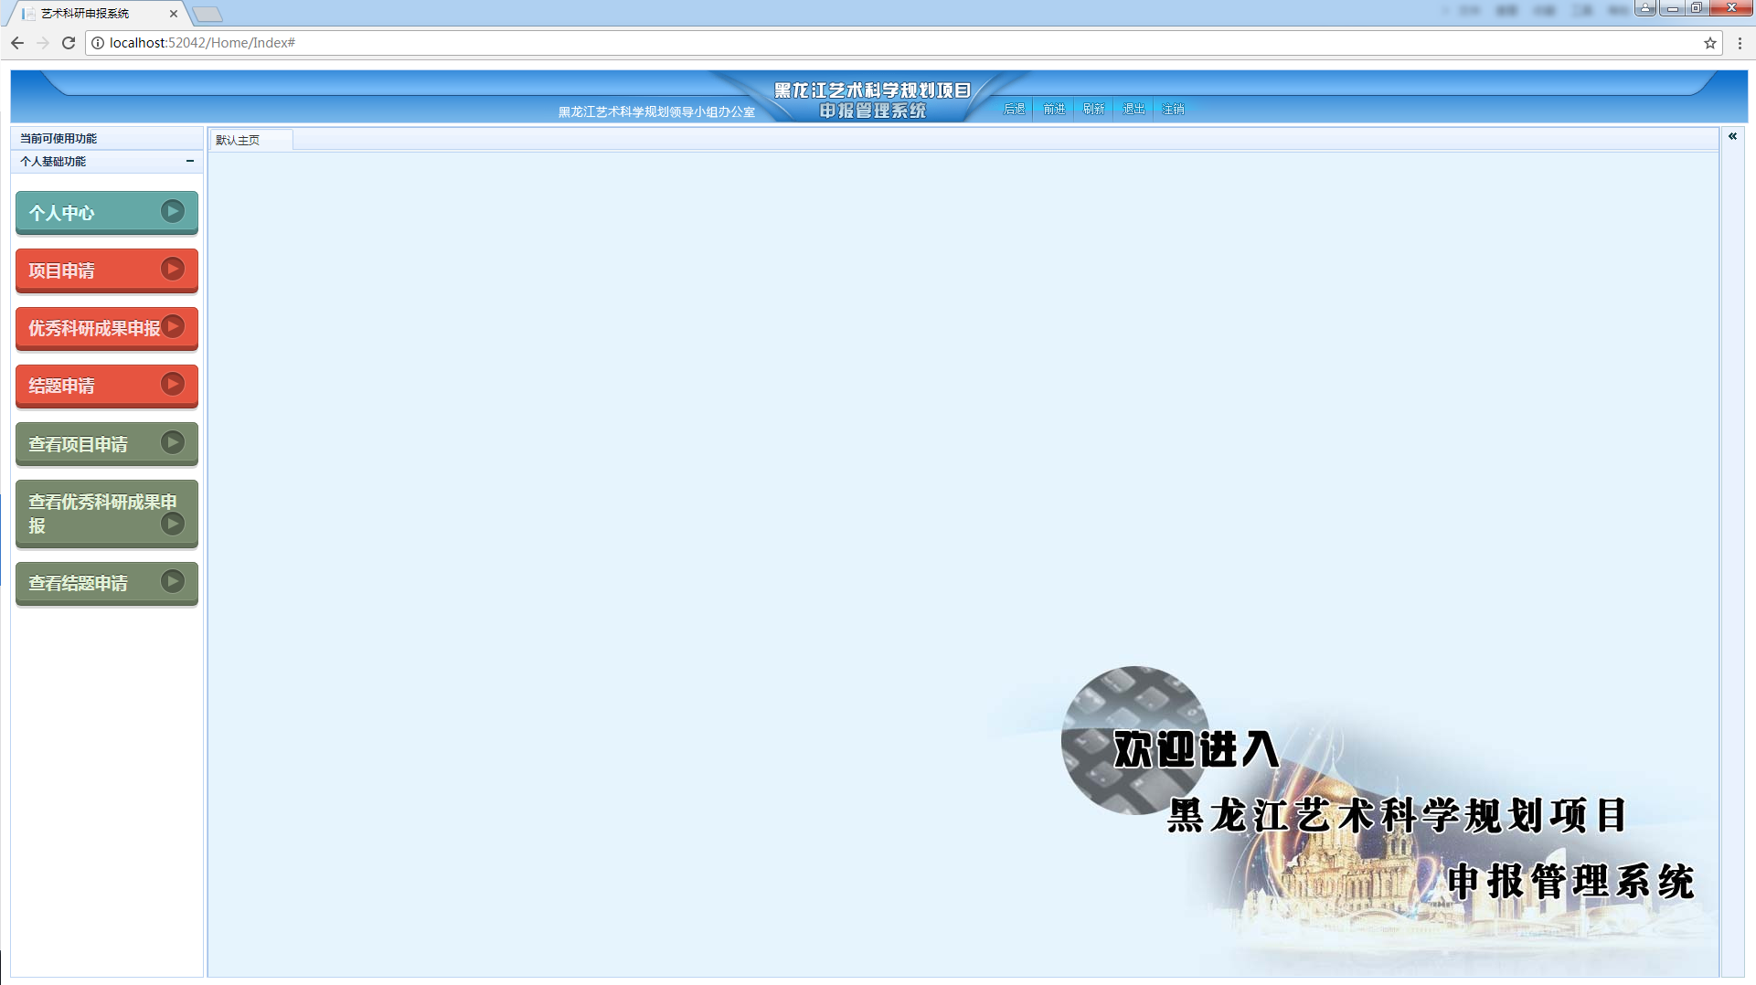
四、个人基础功能
（1）、个人中心
1、个人中心可以修改个人信息
修改工作单位后账号会被设置为未激活状态并且跳转到登录页，等修改的工作单位管理员审批后才可正常登录
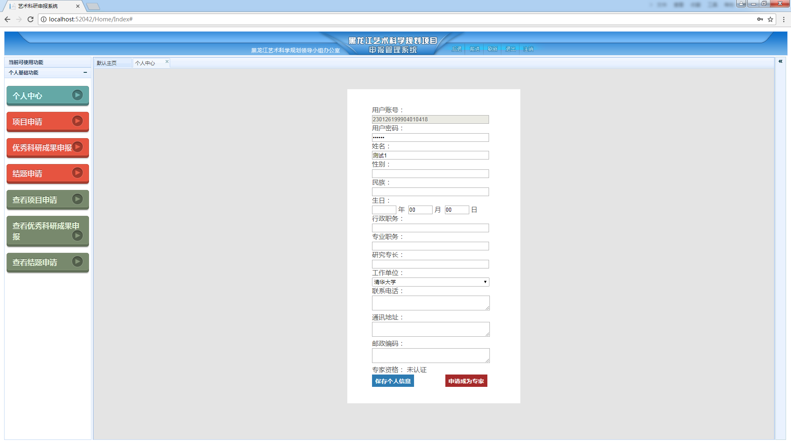
2、申请成为专家
成为专家会开启项目评分功能
点击申请成为专家，会跳转到专家资格申请页
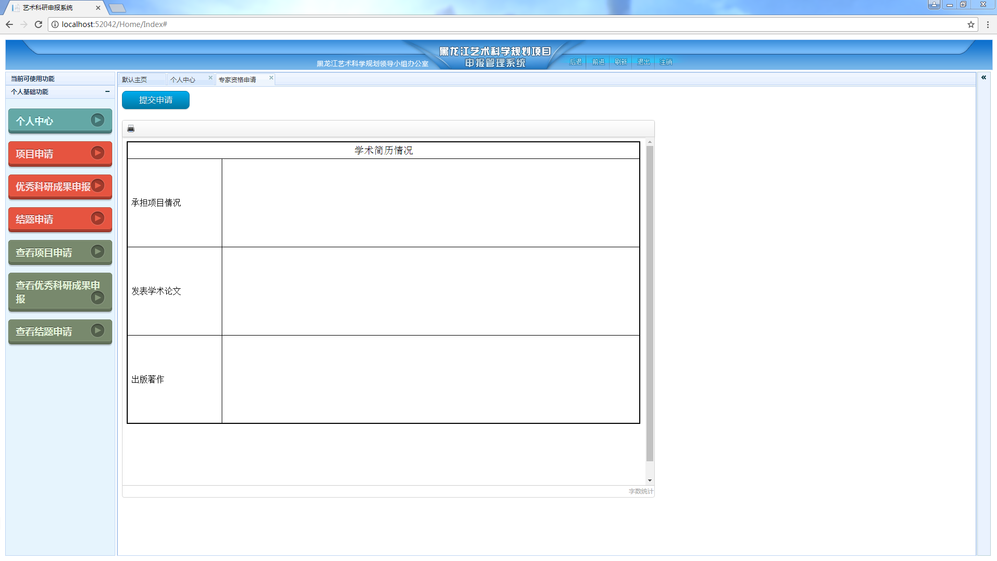
填写学术建立情况后点击提交申请后等待单位管理员批准后，将获得专家功能
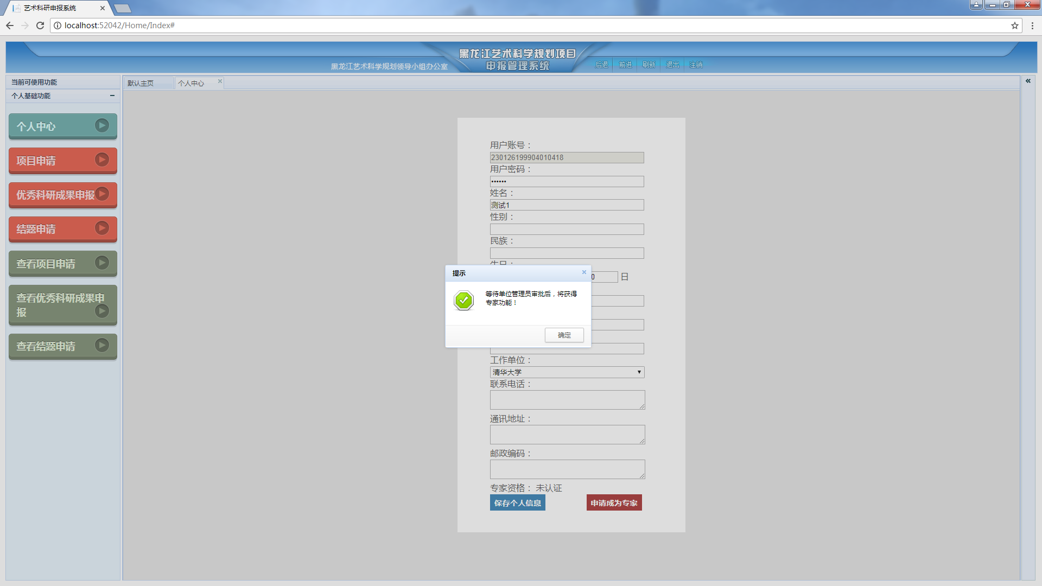
- 、项目申请
项目申请分为六步，保存项目申请按钮在第六步里
- 打印

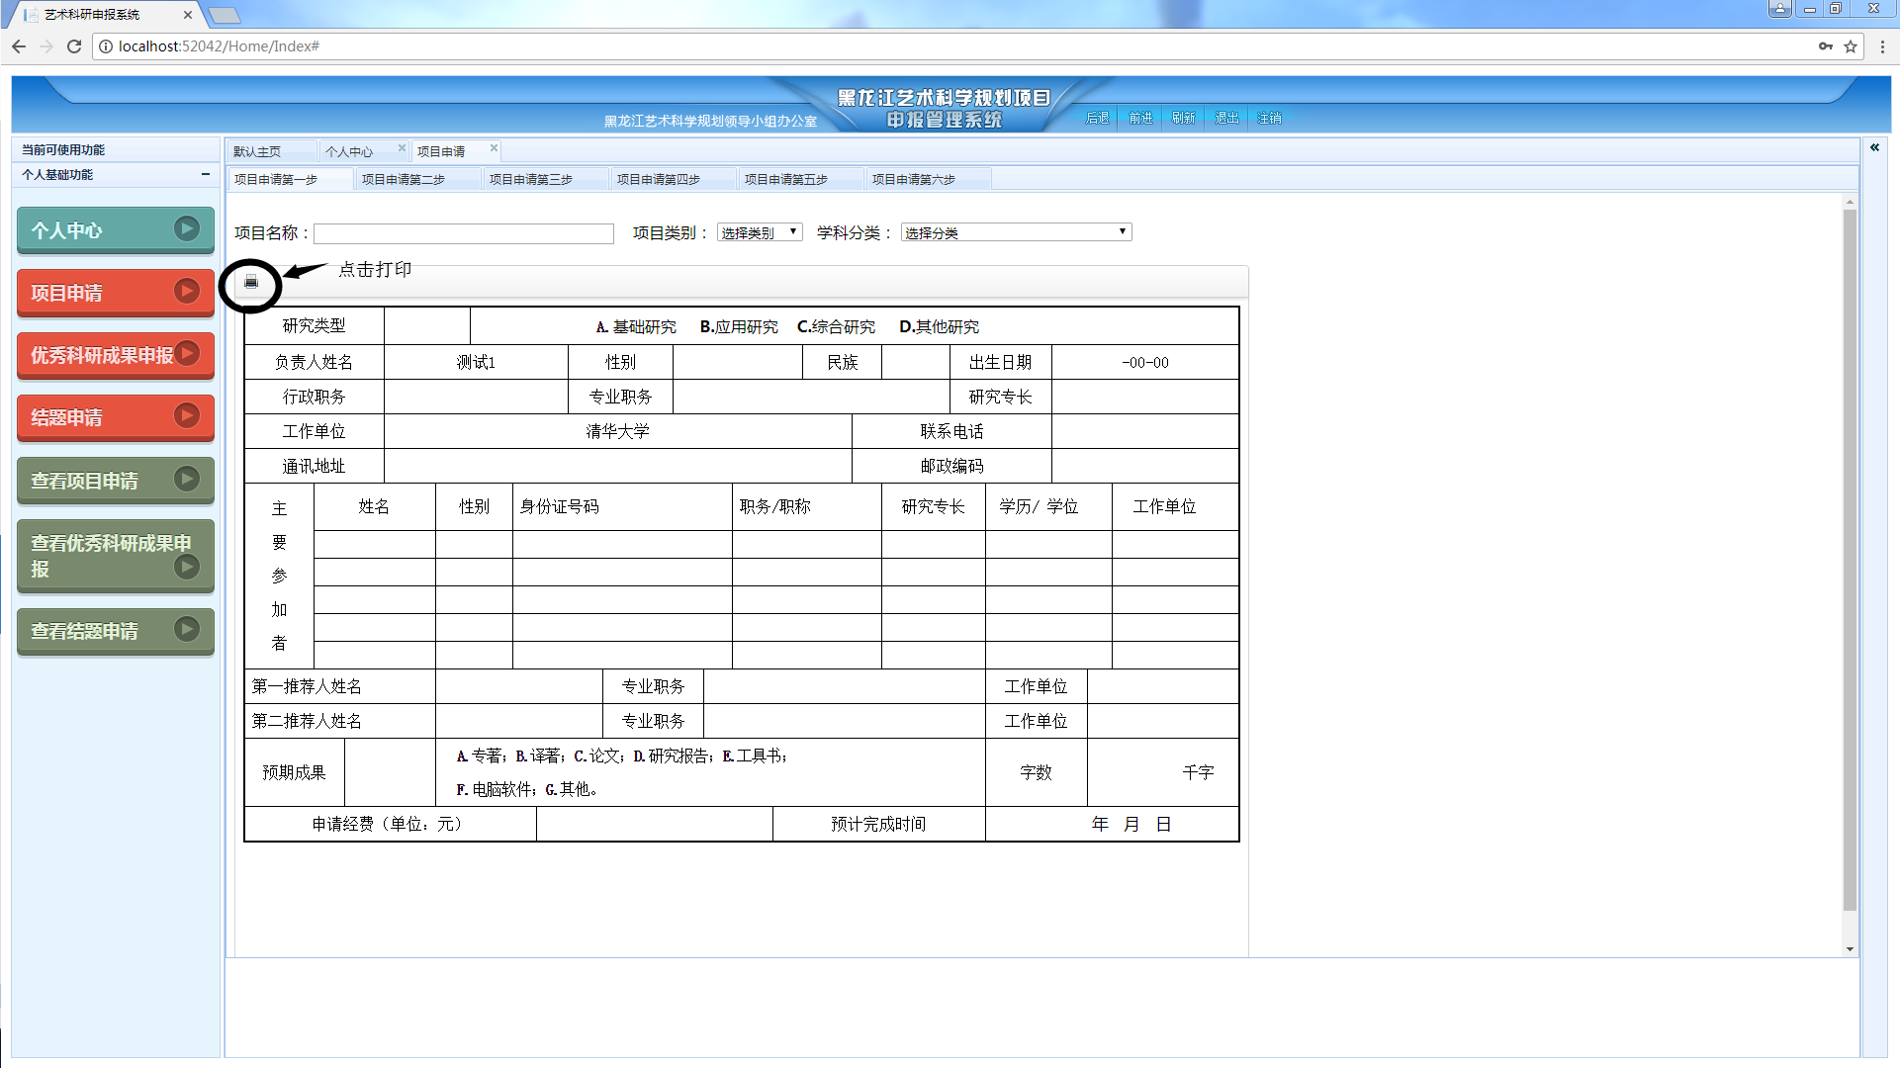
- 保存
项目申请分为六步，保存项目申请按钮在第六步里
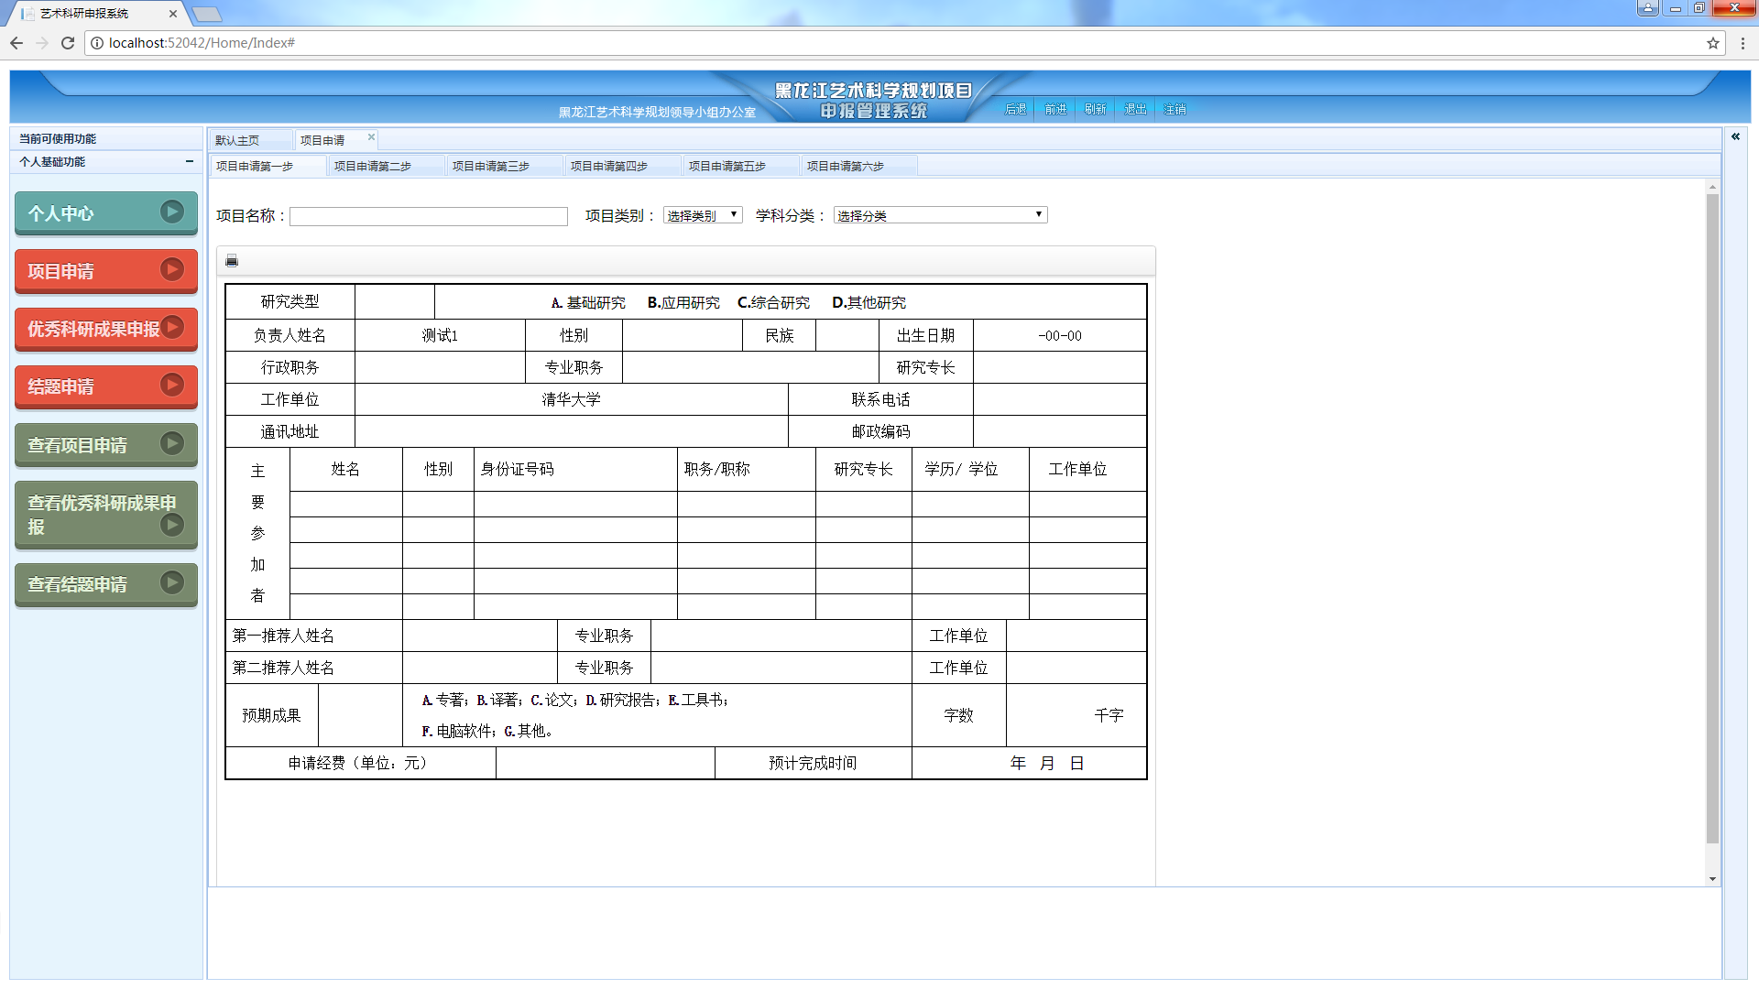
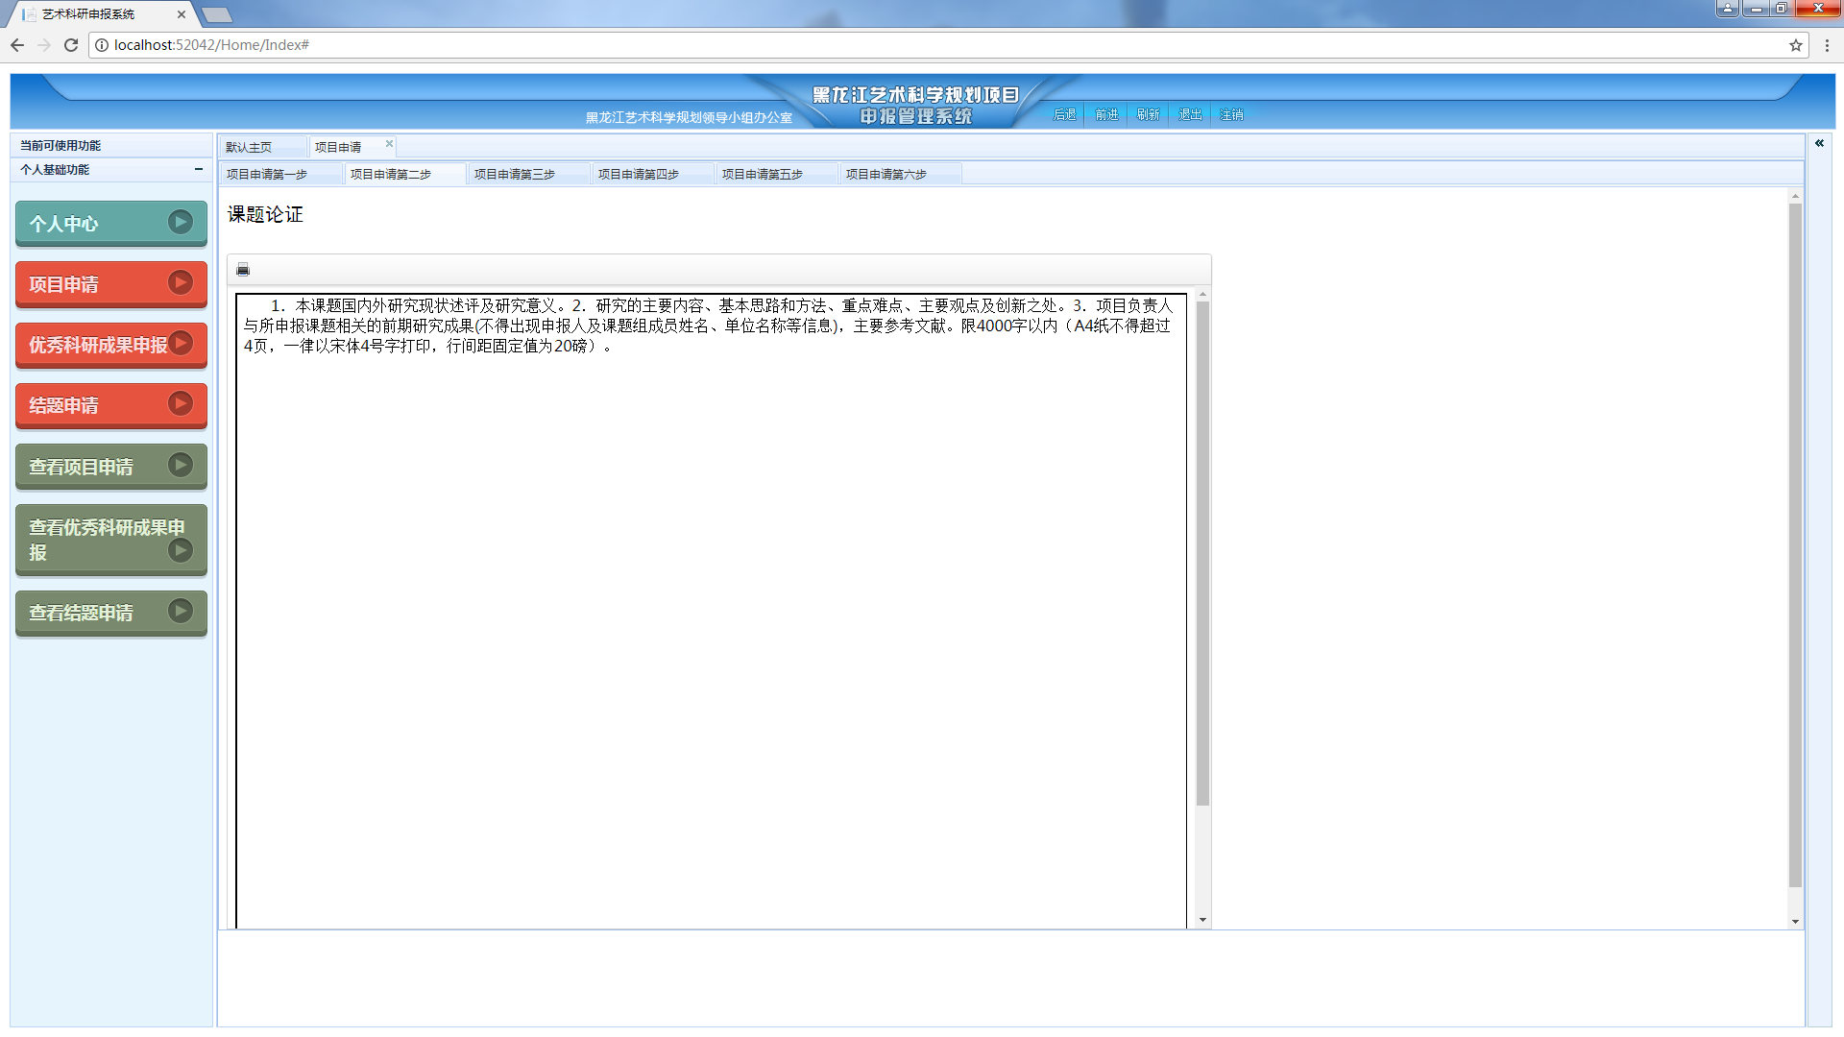
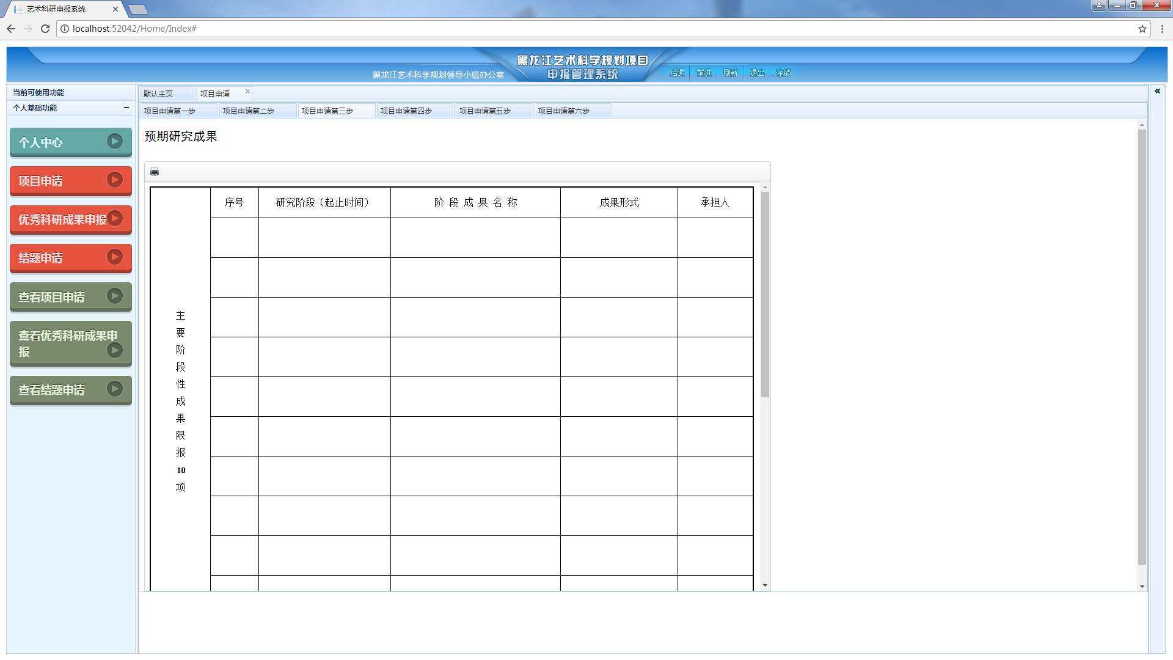
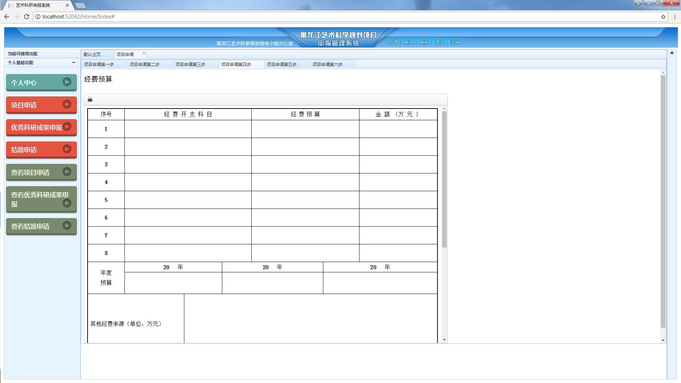
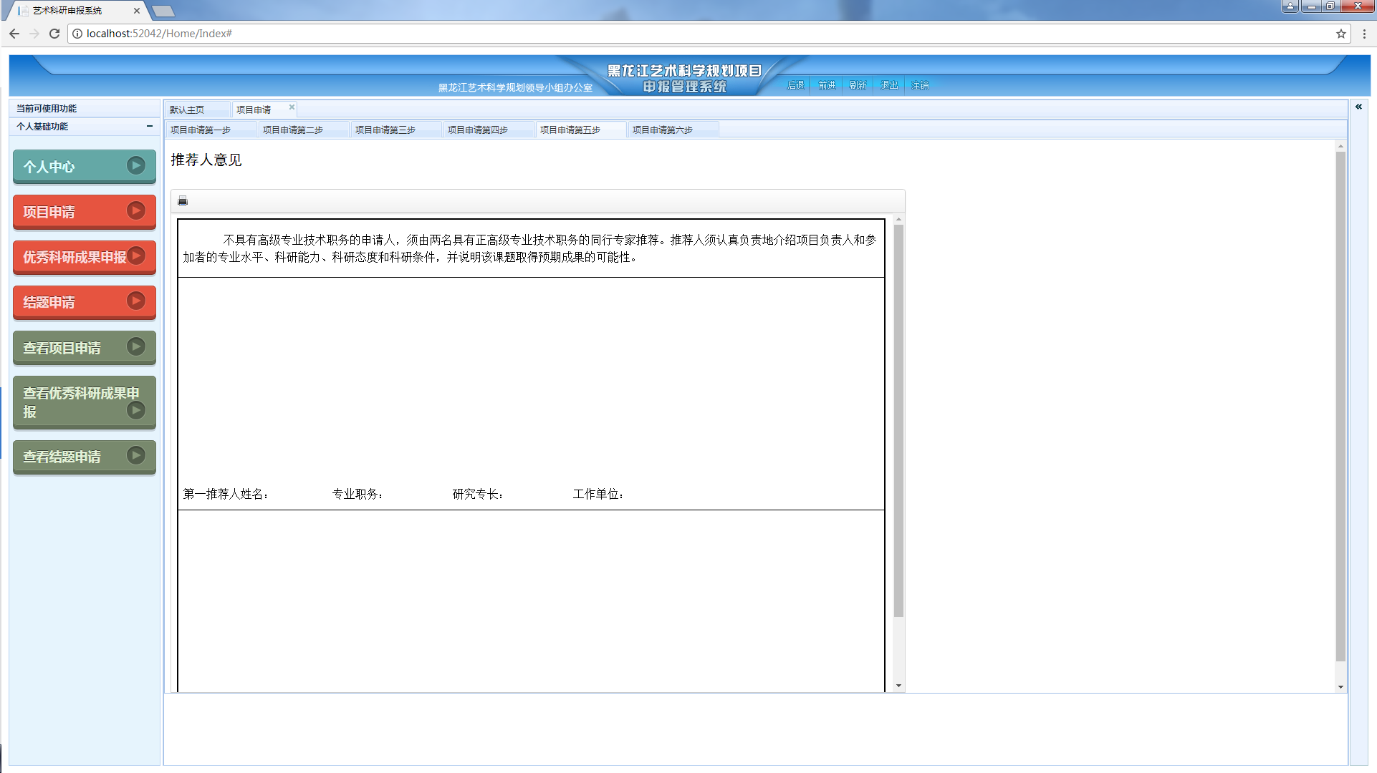
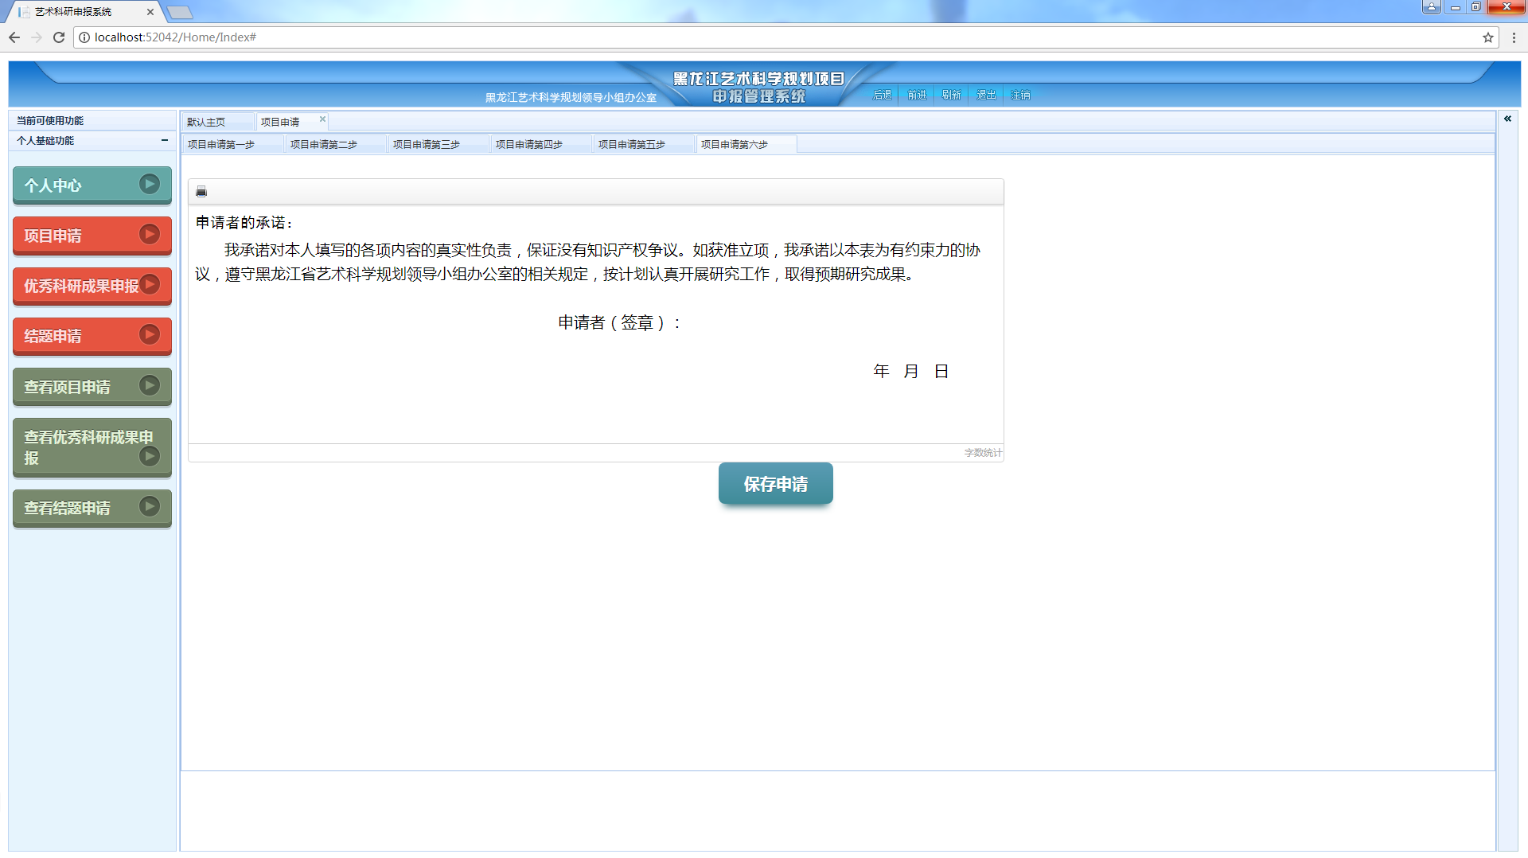
填写项目名称，选择项目类别、学科分类，填写申请内容后再项目申请第六步点击提交保存申请
注：项目申请被退回后，点击修改或者重新创建项目申请，进入填写项目申请页，在项目申请第六步点击保存将会重新提交给单位管理员
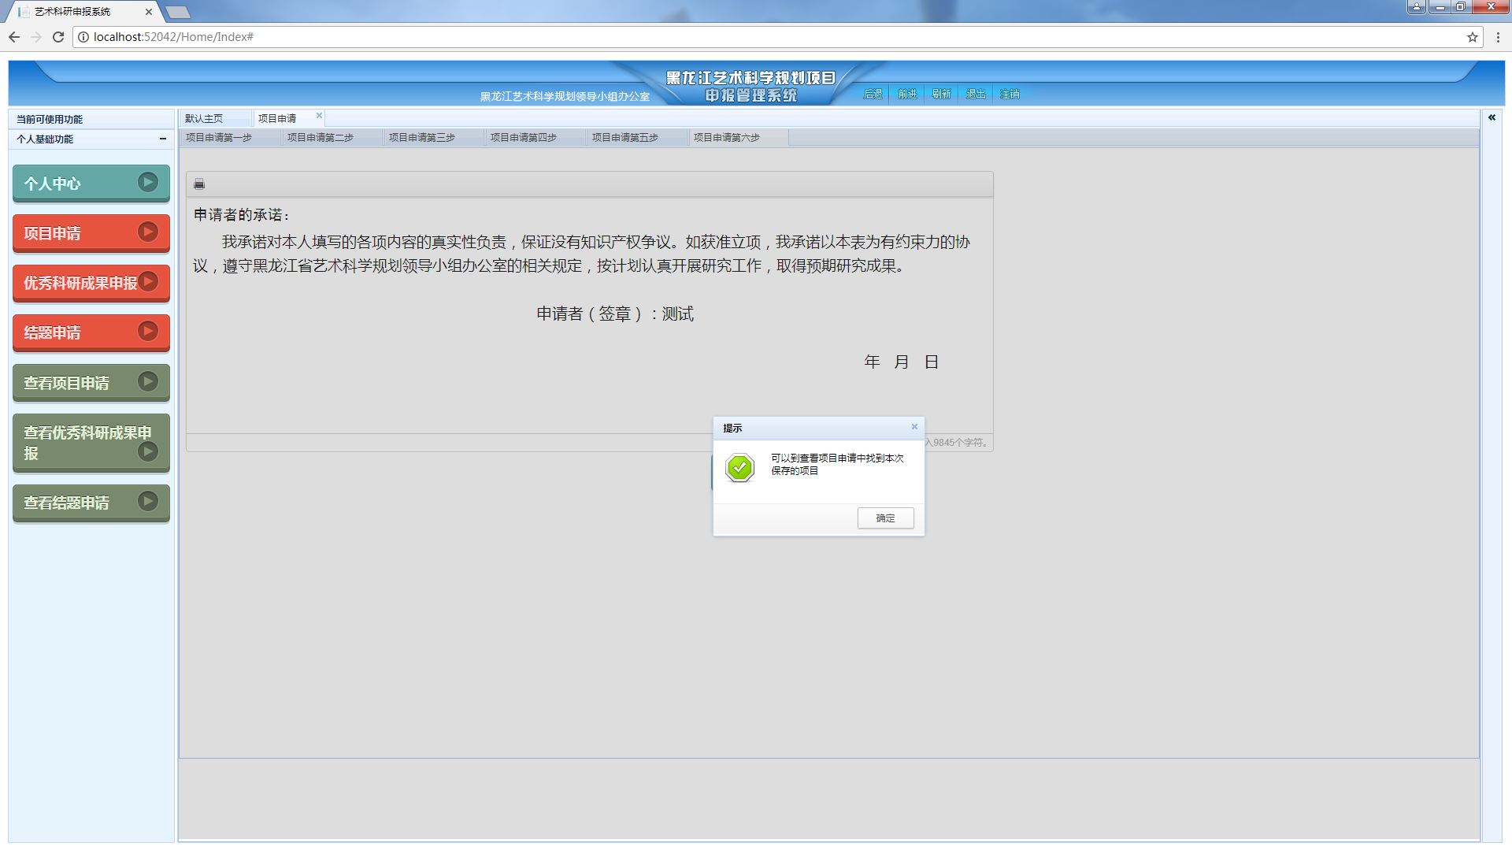
保存成功后可以到左侧查看项目申请页查看

- 、优秀科研成果申报
- 打印
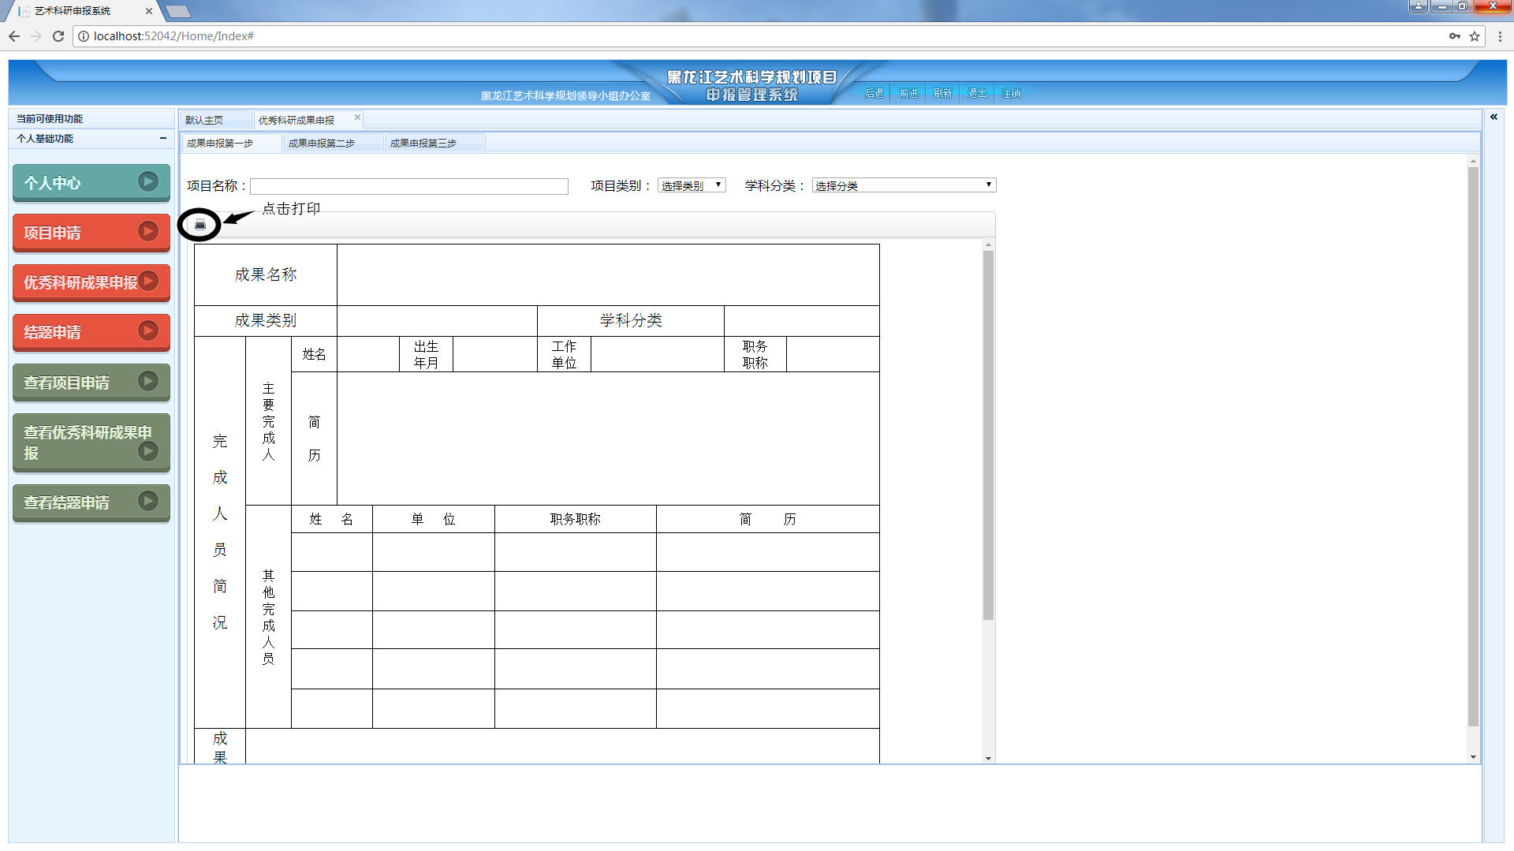
- 保存申请
优秀科研成果申报
填写项目名称，选择项目类别、学科分类后可到成果申报第三步提交保存申请
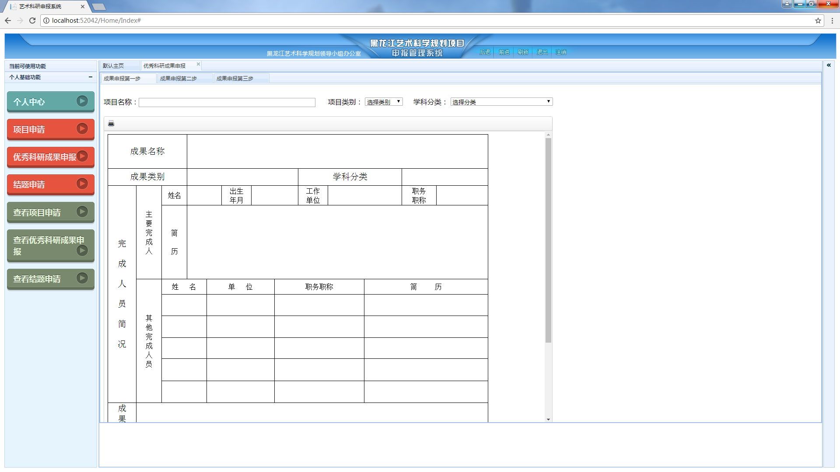
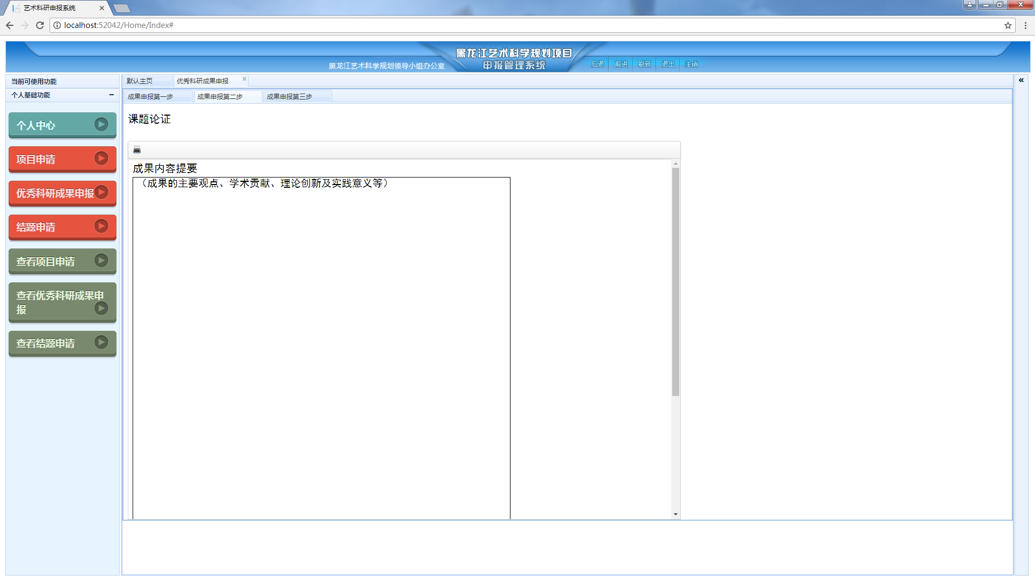
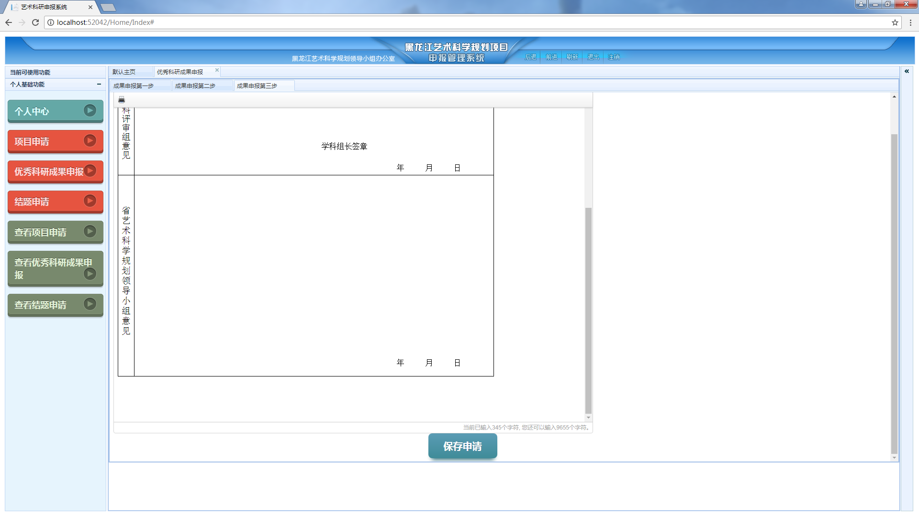
保存申请之后可以到右侧查看优秀科研成果申报页查看
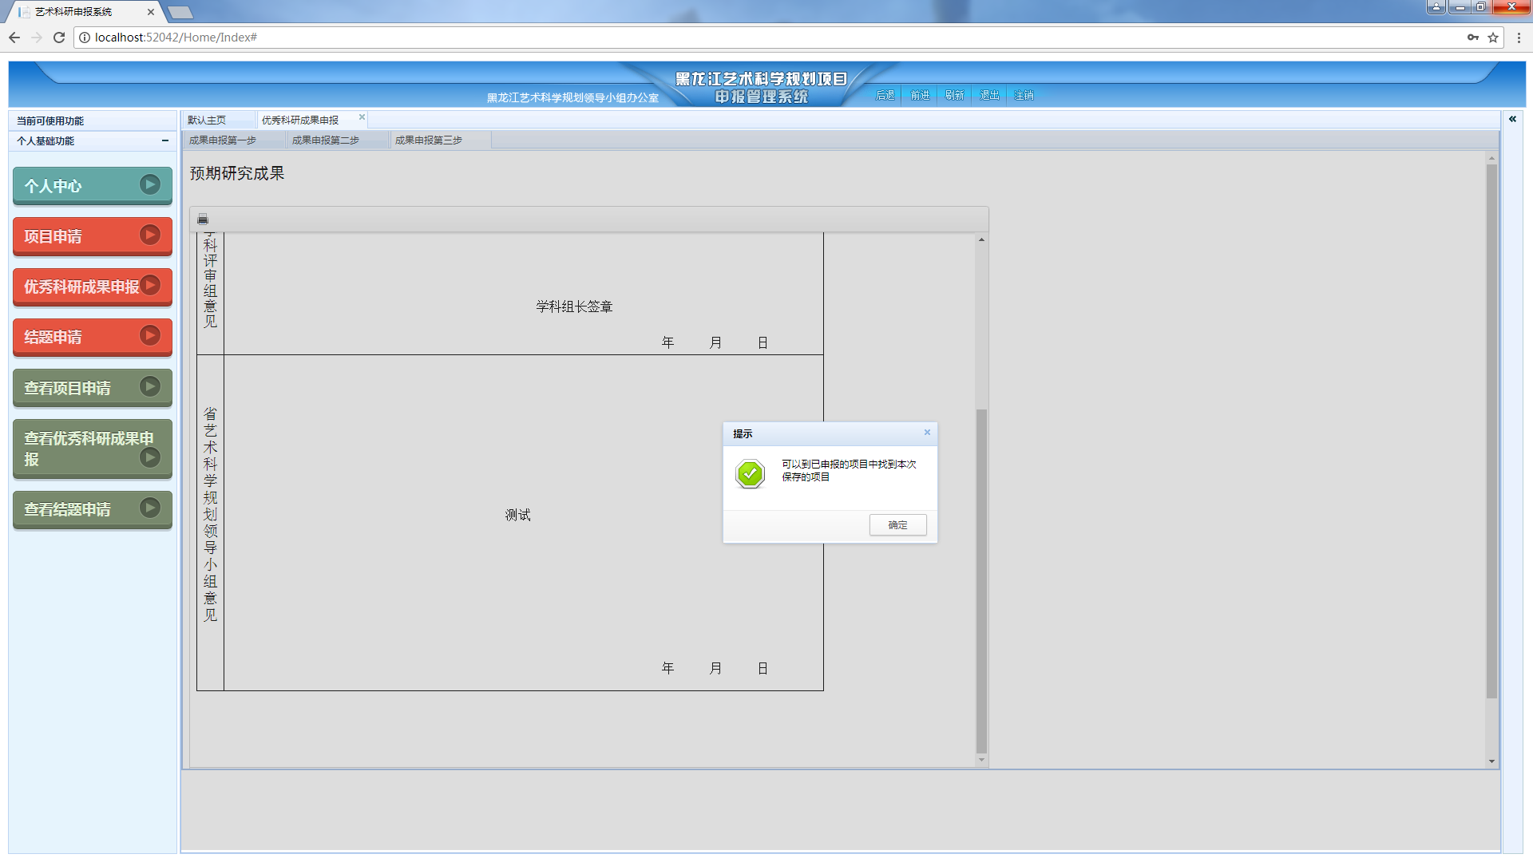
- 、结题申请
- 打印
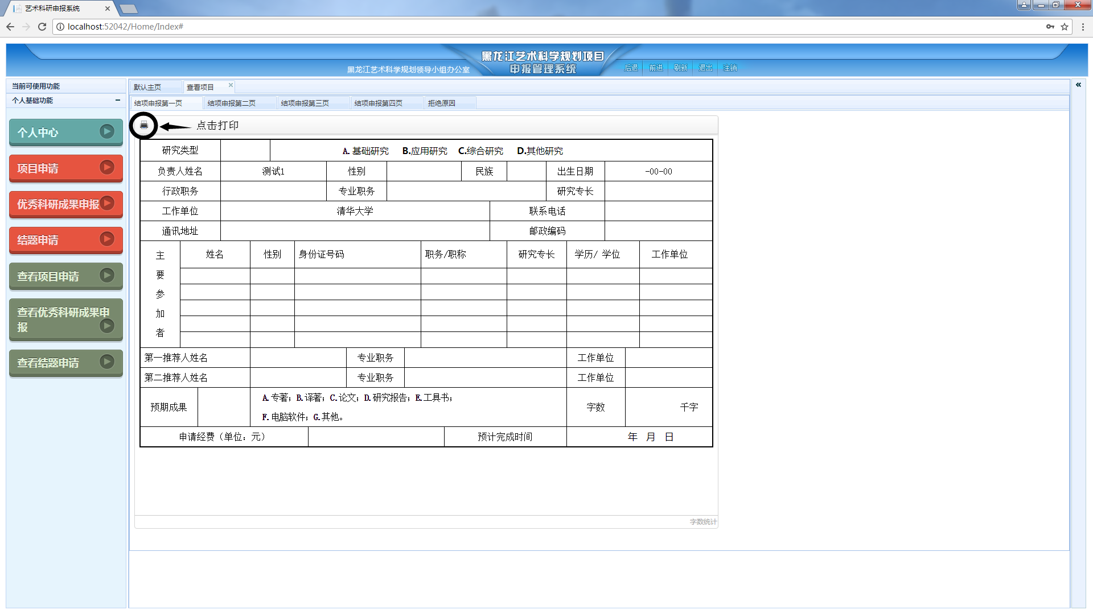
2、保存申请
结题申请：项目申请通过并且生成项目编号后才能创建
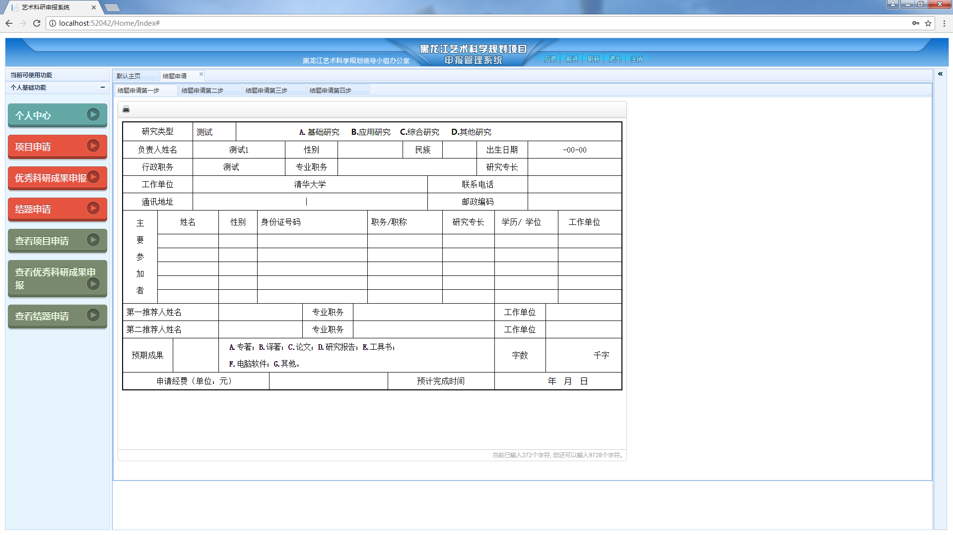
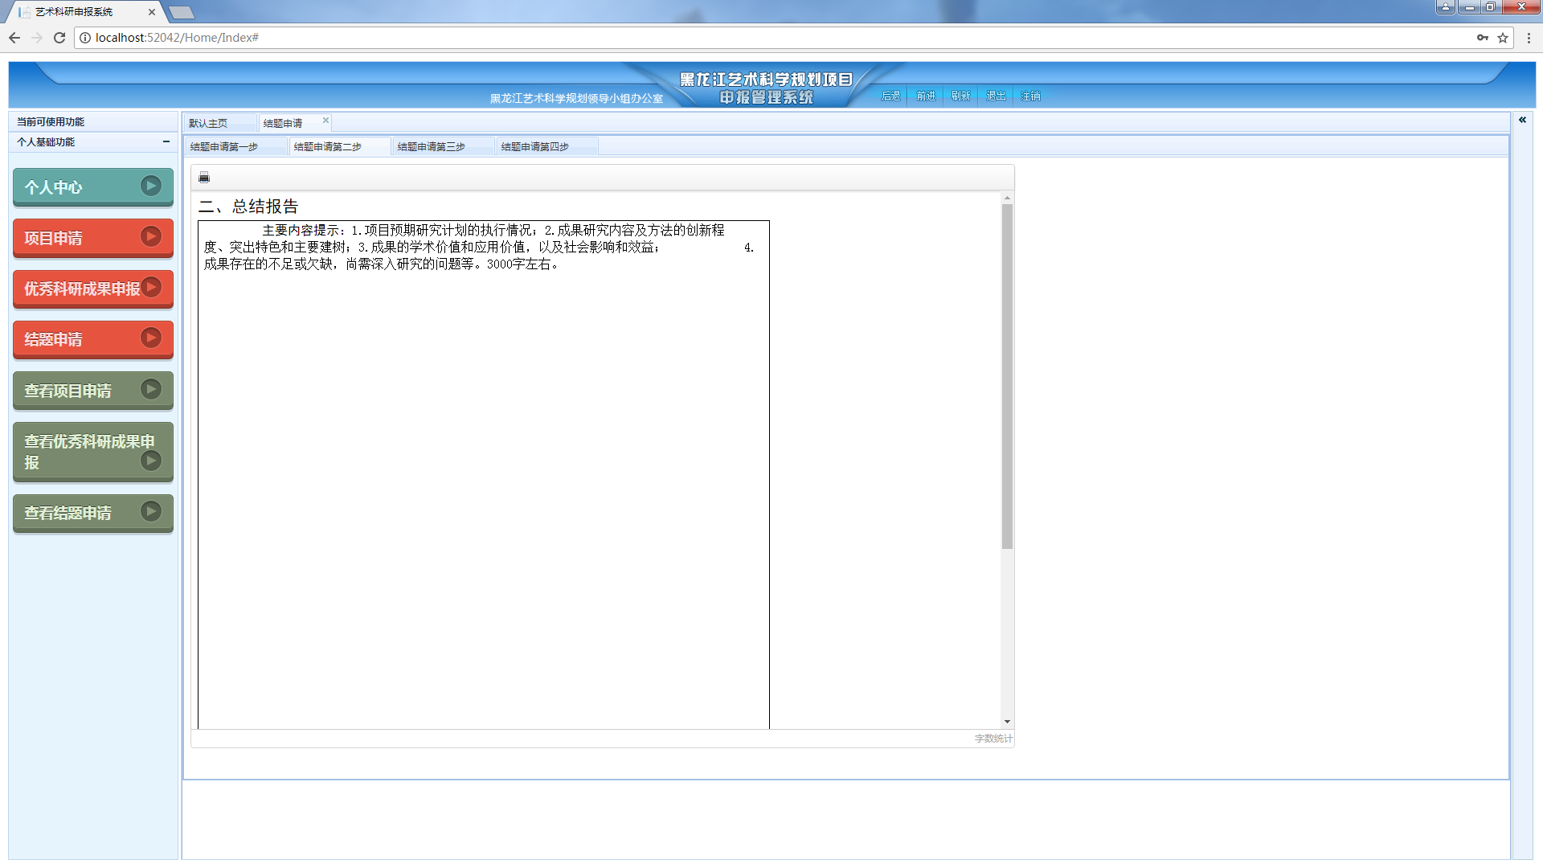
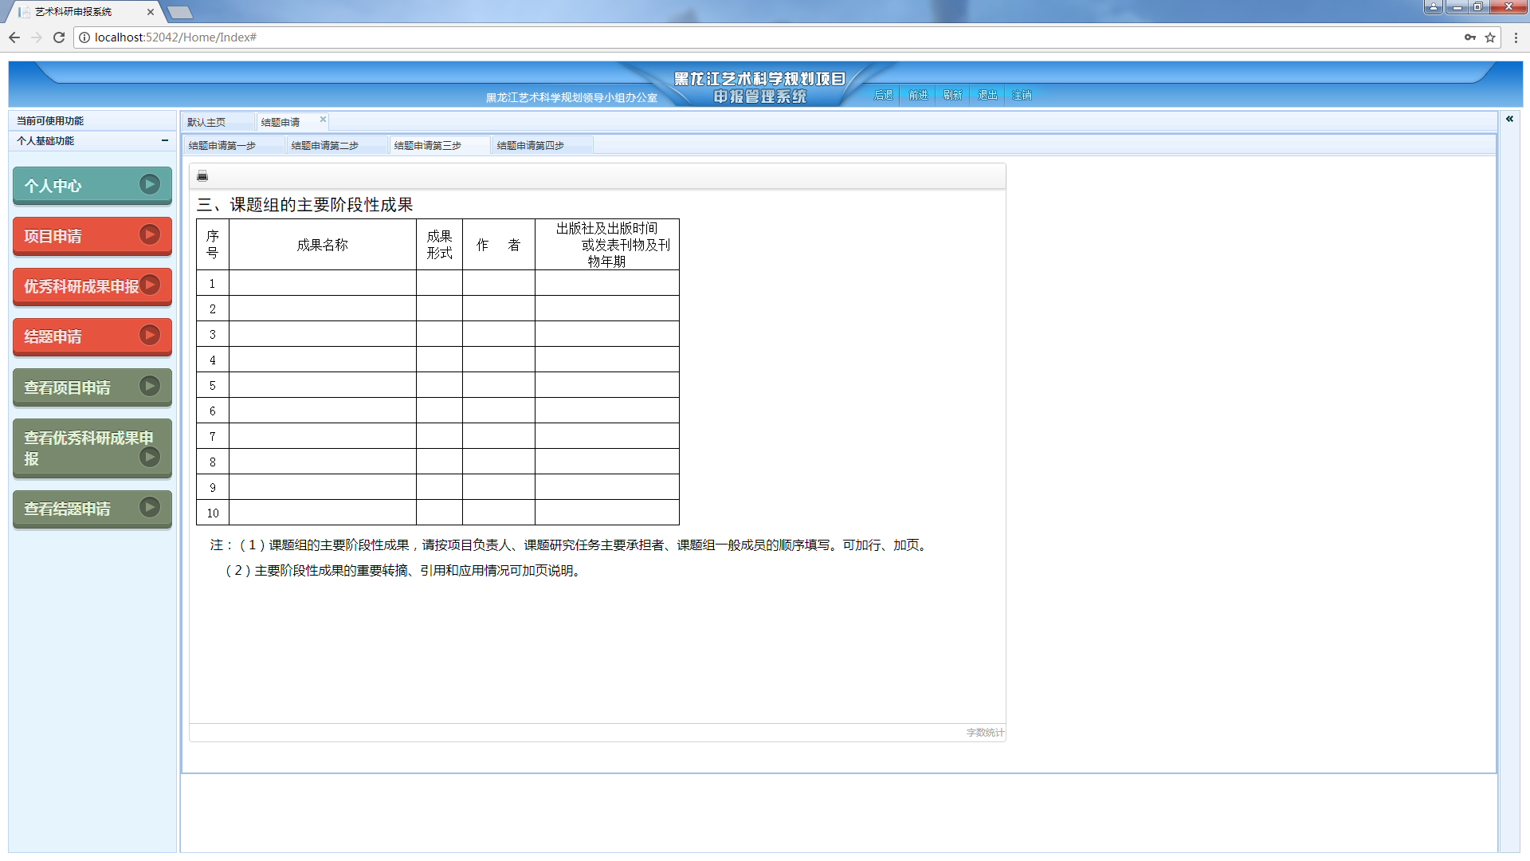
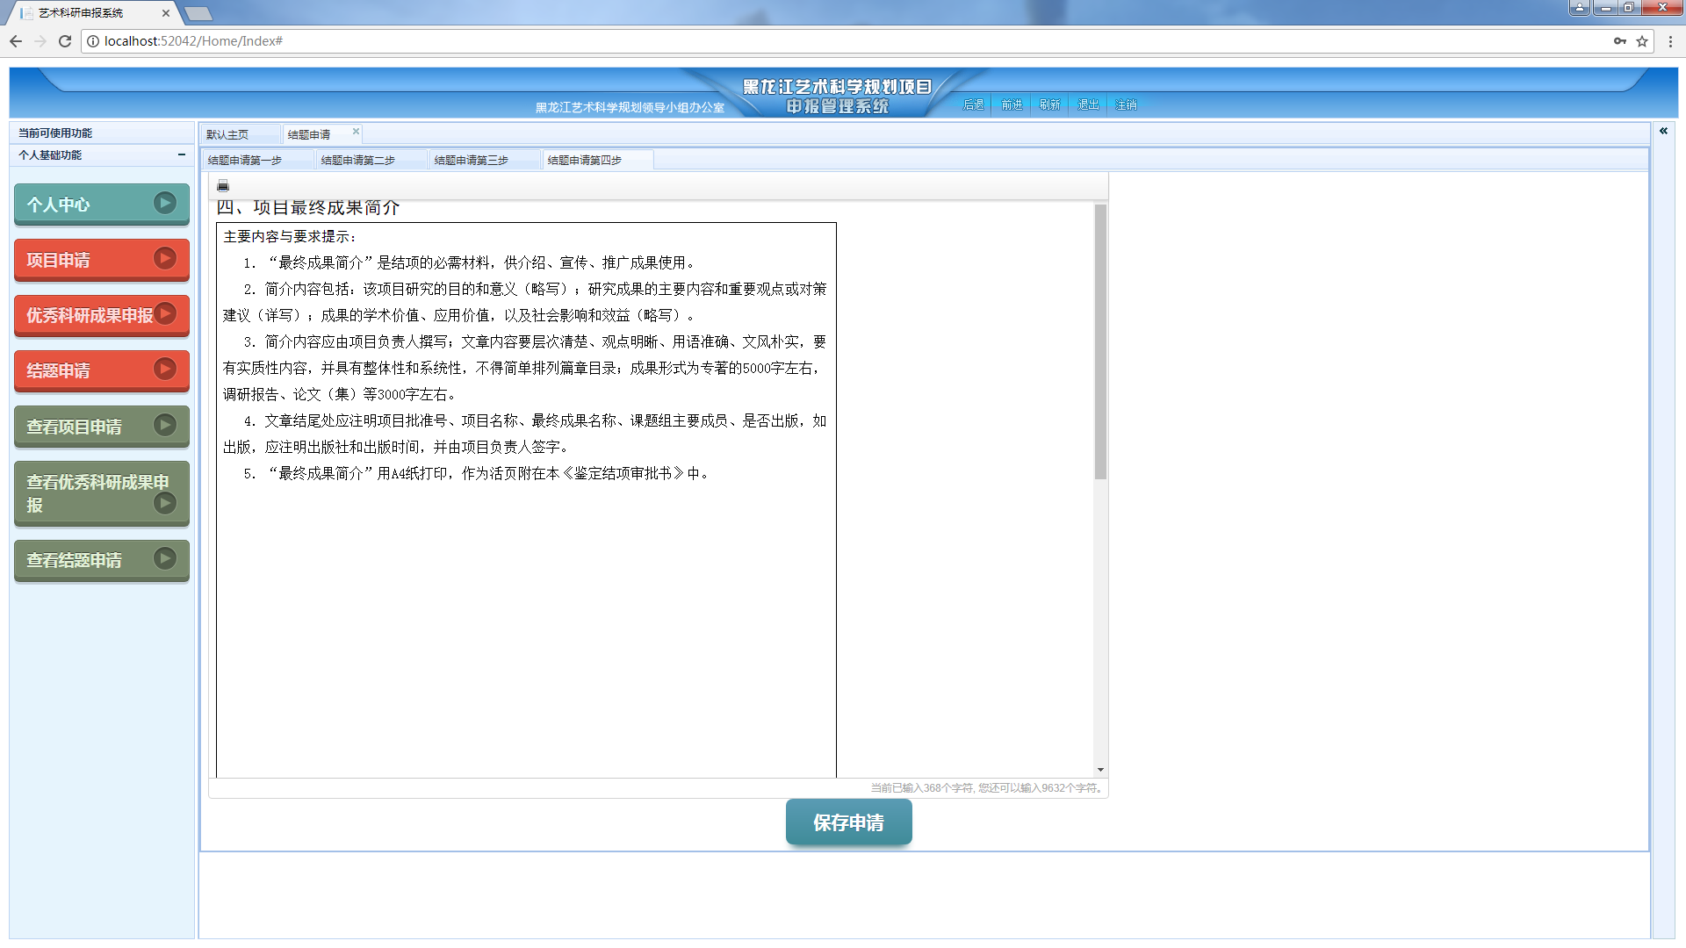
填写完结题申请后在结题申请第四步点击保存申请，保存成功后可以左侧在查看结题申请页查看。
结题申请被退回后，点击修改或者重新创建结题申请，进入填写项目申请页，在项目申请第六步点击保存将会重新提交给单位管理员。
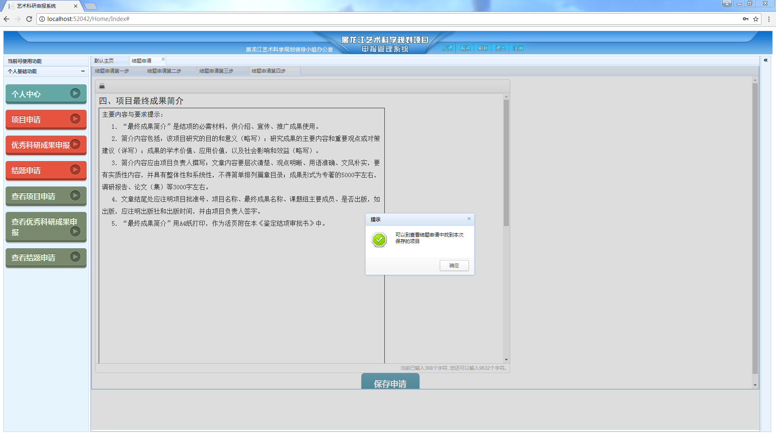
- 、查看项目申请
1、提交项目：提交给单位管理员审批，审批期间无法修改项目
2、修改项目：项目未提交期间可随时修改
3、删除项目：项目未提交时可以删除
4、查看项目：随时可以查看（可打印）
5、人员变更：专家评分完毕后可以提出人员变更（可打印）
6、延期申请：专家评分完毕后可以提出项目延期（可打印）
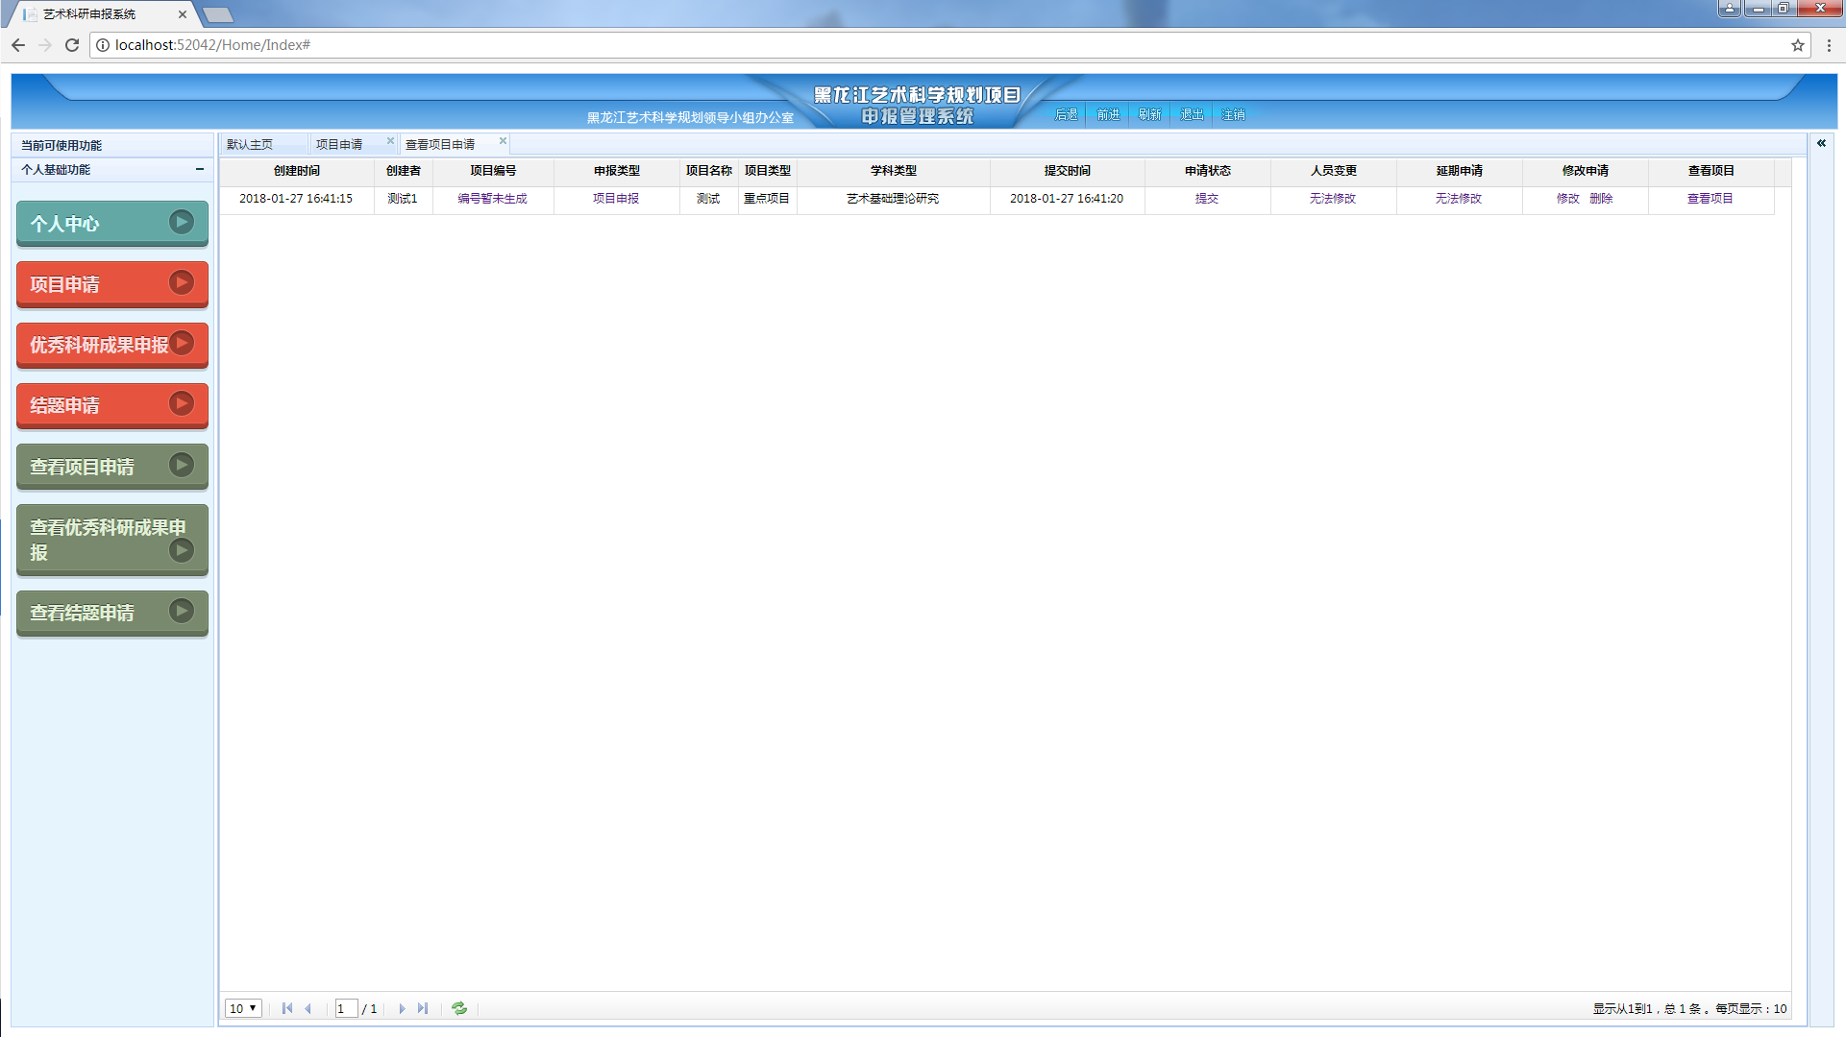

（6）、查看优秀科研成果申报
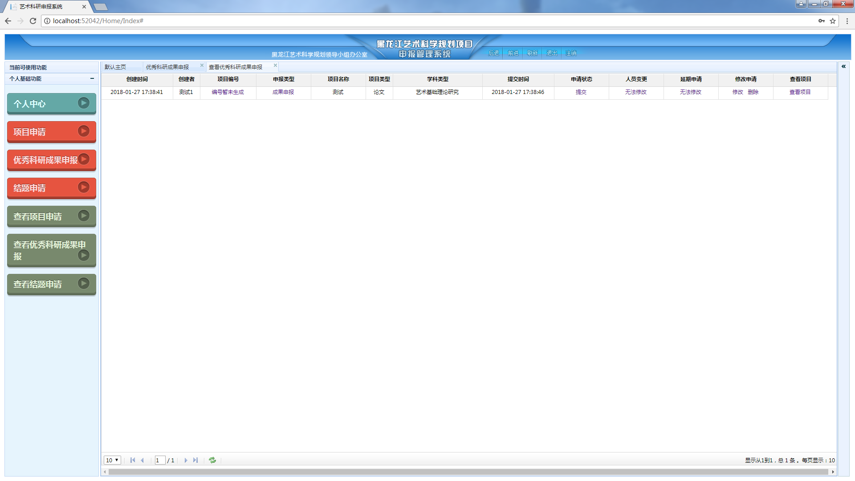
1、提交项目：提交给单位管理员审批，审批期间无法修改项目
2、修改项目：项目未提交期间可随时修改
3、删除项目：项目未提交时可以删除
4、查看项目：随时可以查看（可打印）
5、人员变更：优秀科研成果申报无法变更
6、延期申请：优秀科研成果申报无法变更
（7）、查看结题申请
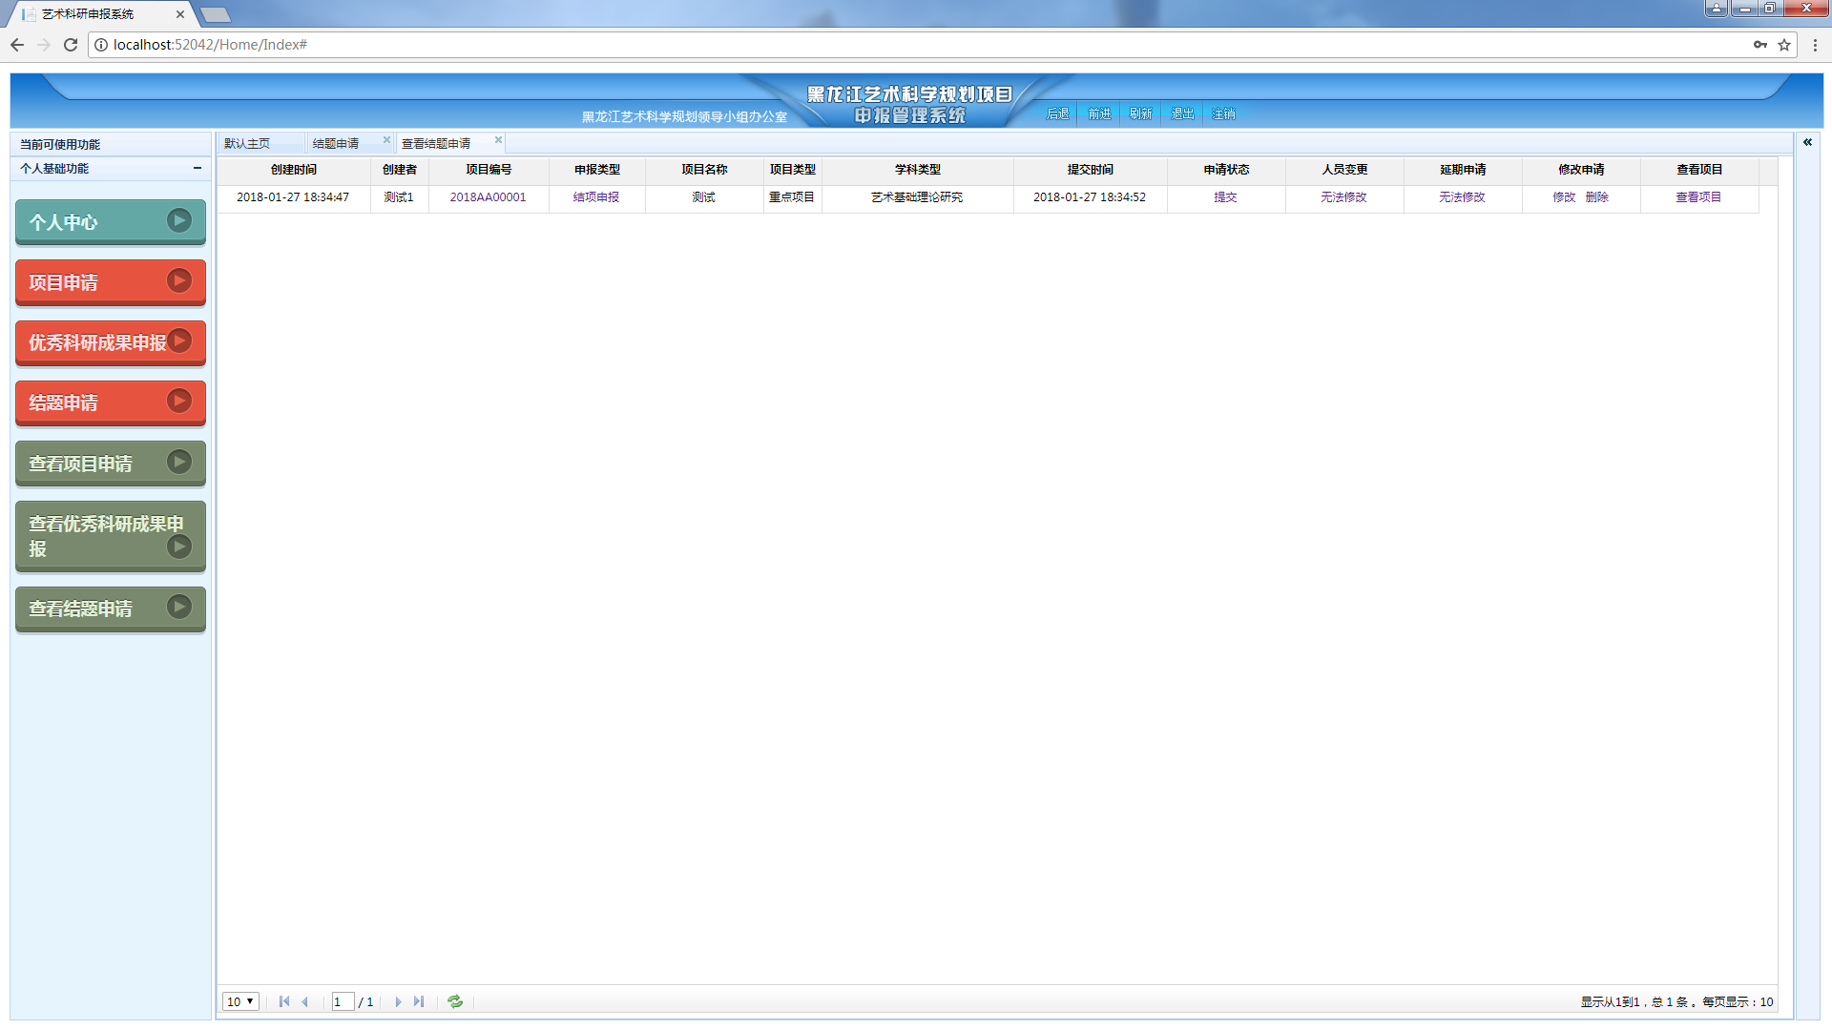
1、提交项目：提交给单位管理员审批，审批期间无法修改项目
2、修改项目：项目未提交期间可随时修改
3、删除项目：项目未提交时可以删除
4、查看项目：随时可以查看（可打印）
5、人员变更：结题申请无法变更
6、延期申请：结题申请无法变更

- 专家基础功能
- 、等待评审项目
可以评审的项目分为八种类型，重点项目、一般项目、青年项目、共建项目、论文、专著、教材、研究报告
查看：可以查看项目的项目申请课题论证页（可打印）
拖拽项目名称，排好顺序后点击保存排序，评审完成
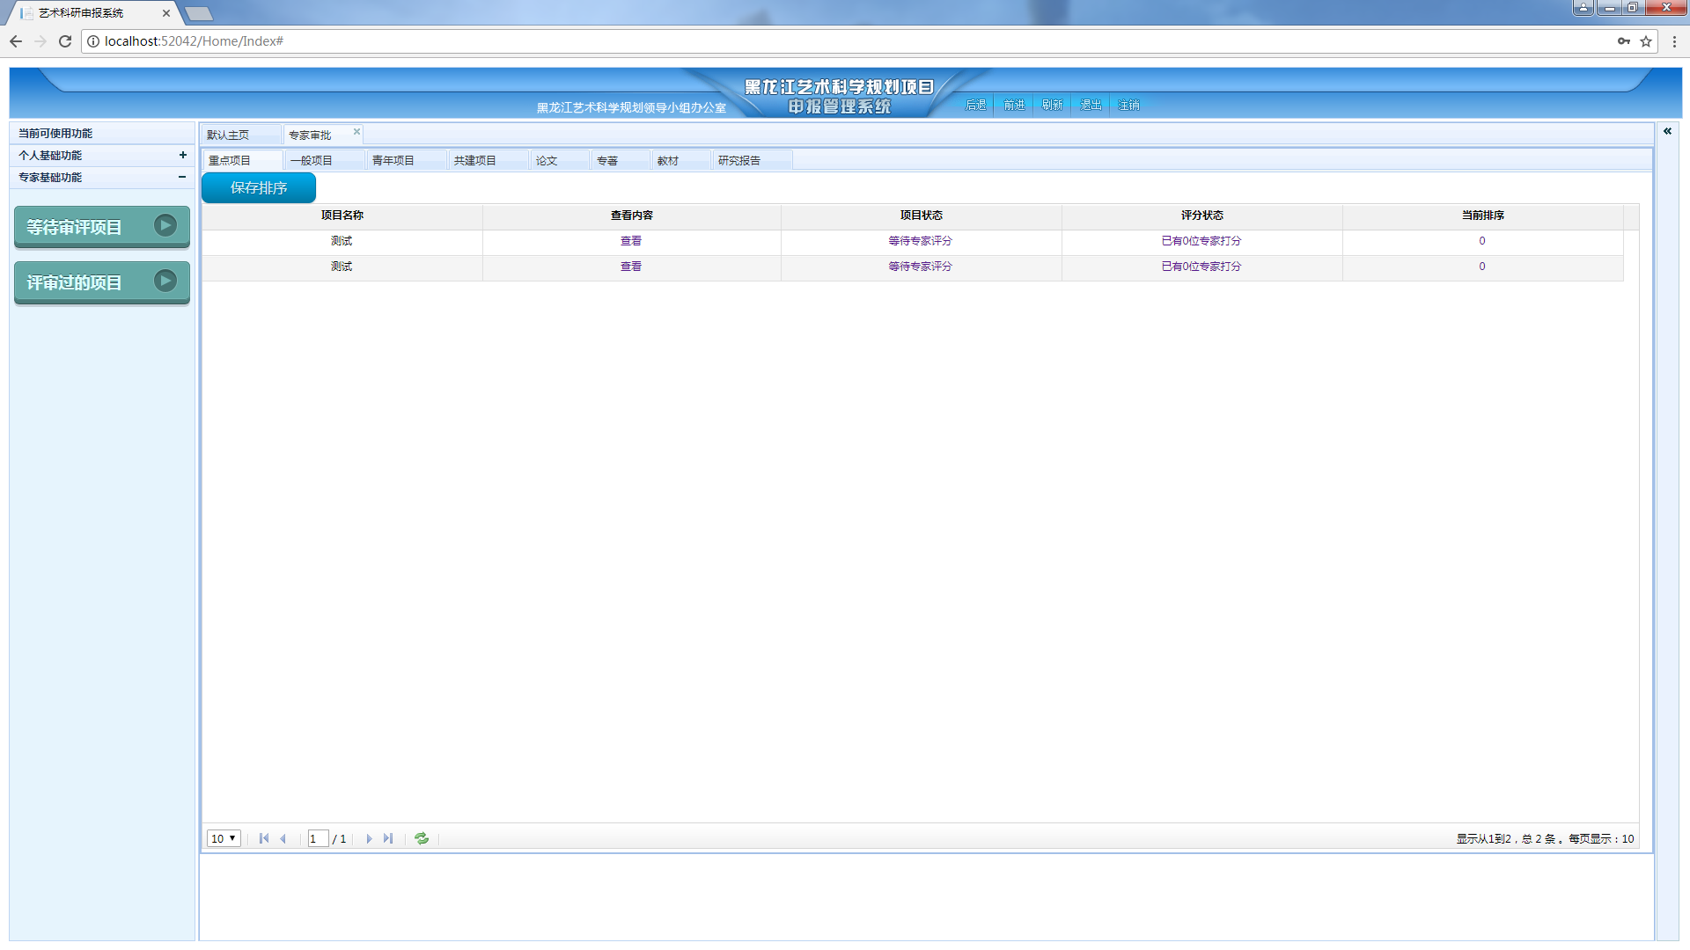
- 、评审过的项目
评审过的项目会在评审过的项目页中出现
查看：可以查看项目的项目申请课题论证页（可打印）
